**«Для всякого знания приходит свое время»**

*А.С. Макаренко*

**Цель** – показать значение детских вопросов   в развитии любознательности дошкольника, вооружить родителей умениями правильно отвечать на них.

Консультация проводится с определённой группой родителей в форме беседы

**Домашнее задание:**

- в выходной день понаблюдайте за ребёнком и запишите вопросы, с которыми он к вам обращался (можно ко всем членам семьи).

**Вопросы для размышления:**

-как в вашей семье относятся  к вопросам детей?

-считаете ли вы, что детские вопросы и правильные ответы на них помогают развитию ребёнка?

-о чём спрашивает ваш ребёнок?

- к кому из членов семьи ребёнок обращается чаще и почему?

- какие вопросы ребёнка ставят вас в тупик?

-  ответы на какие вопросы не вызывают затруднений?

- всегда ли ребёнок удовлетворён вашими ответами?

- можно ли по вопросам ребёнка судить о его любознательности, его интересах?

Начать консультацию с вопросов детей, заранее записанных на магнитофон.

**Примерные вопросы:**

- почему земля вертится, а я не чувствую?

- почему сажаем одно зёрнышко, а вырастает целый колос?

- отчего движутся облака?

- какие бывают молнии? Почему они разные? Почему когда молния попадает в дерево, начинается пожар?

- почему гуси летают, а куры нет?

- ты когда был маленький боялся заходить в темноту и т.д.

Затем можно предложить родителям зачитать  собранные ими вопросы, что послужит основанием для вывода о разнообразии детских вопросов. Часто ребёнок задаёт вопрос для того, чтобы установить контакт, привлечь к себе внимание взрослого, которого так часто не хватает детям.

Предложить родителям вспомнить, всегда ли ребёнок, бывает удовлетворён, ответом на свой  вопрос. Не отмахиваются ли старшие члены семьи от «докучливых, назойливых» детских вопросов, а может наоборот относятся к вопросам ребёнка со всей серьёзностью, но отвечают сложно, используя слова непонятные детям.  Подвести родителей  к тому, что умение толково ответить на вопрос ребёнка – большое искусство. Овладеть таким искусством  - посильная задача для родителей и воспитателей. В дошкольной педагогике определены требования: краткость, ясность, определённость, доступность.  При этом необходимо учитывать уровень развитии ребёнка, опираться на его жизненный опыт. Отвечая на вопрос, побуждайте ребёнка к новым размышлениям, наблюдениям. Иногда вместо ответа можно предложить ребёнку встречный вопрос «А как ты думаешь сам?» и ребёнок задумается, будет искать ответ самостоятельно, что благоприятно скажется на развитии любознательности. При затруднениях ребёнка предложите дополнительные, наводящие вопросы которые помогу найти ему правильный ответ. А для того чтобы умело управлять мыслительной деятельностью ребёнка, родители сами должны много знать.

На примере кружковой работы («Почемучки») показать родителям, как увлеченно их дети, совместно с воспитателем, отвечают на множество вопросов.

Отвечая на вопросы детей, ребёнок вы подводите детей к тому, что их можно приобрести разными путями, но самый интересный, увлекательный – чтение книг. Любите, уважайте, развивайте своих детей.

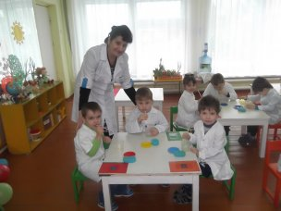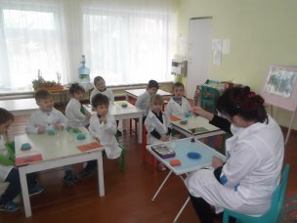

Относитесь к вопросам ребёнка с уважением, не отмахивайтесь от них.

Давайте краткие доступные ответы, избегайте сложных слов.

Ответ должен не только обогатить ребёнка новыми знаниями, но и побудить к дальнейшим размышлениям, наблюдениям.

Поощряйте самостоятельную мыслительную деятельность, отвечая на его вопрос встречным вопросом.

В ответ на вопрос  постарайтесь вовлечь его в наблюдения, за окружающей жизнью, почитать ему книгу, рассмотреть вместе иллюстрации.

Отвечая на вопрос, воздействуйте на его чувства, воспитывайте чуткость, тактичность к окружающим людям.

Если вопросы ребёнка требуют сообщения сложных, недоступных пониманию дошкольника знаний, не бойтесь ему сказать: «Пока  ты ещё мал и не сможешь понять многое. Будешь учиться в школе, многое узнаешь, и сможешь сам ответить на свой вопрос».